

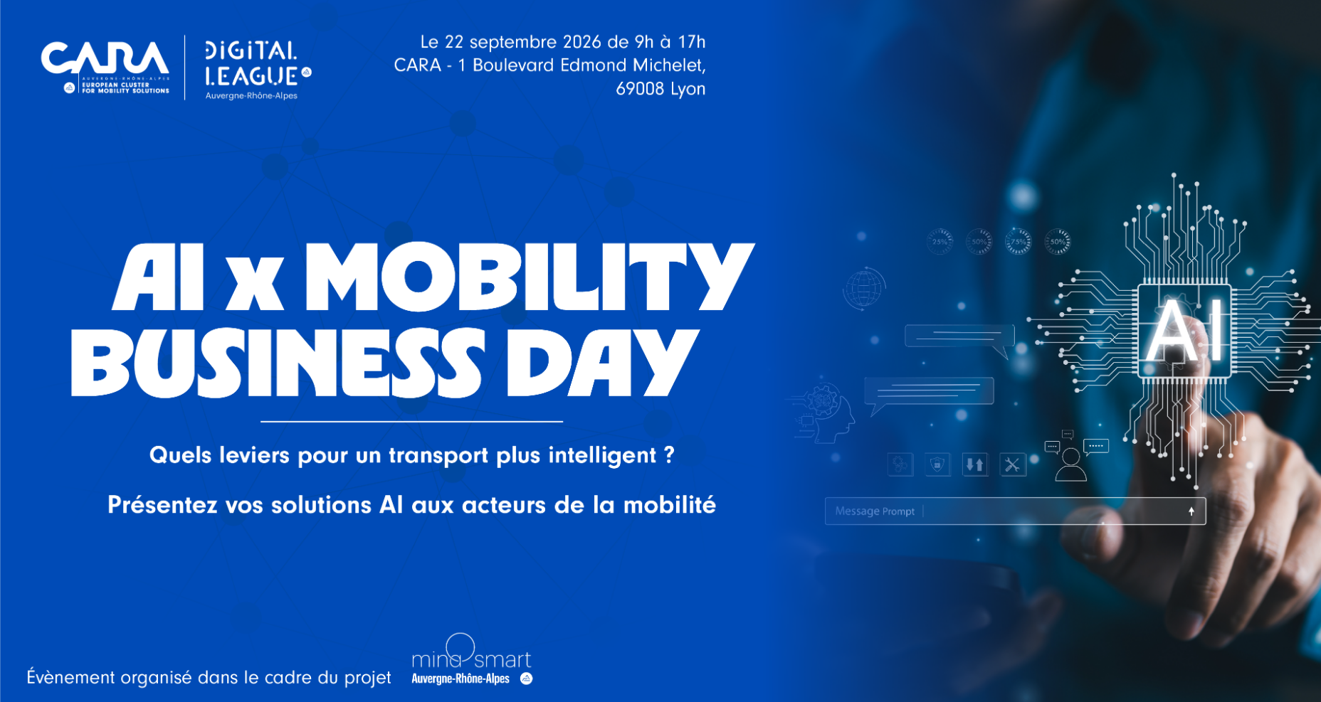


APPEL À CANDIDATURE

DESCRIPTION DU PROJET MINASMART

Le projet MINASMART, European DIgital Hub de la région Auvergne Rhône Alpes, vise à rassembler les parties prenantes (clusters, organismes de recherche, EDIH) pour impulser la transformation numérique des PME en Auvergne‑Rhône‑Alpes, notamment dans six secteurs stratégiques (énergie, mécanique, textile, environnement, agroalimentaire, mobilité, santé) en accompagnant concrètement les PME et ETI autour de trois grands sujets :
- l’intelligence artificielle,
- la cybersécurité,
- le calcul intensif.

Le pôle de compétitivité CARA, en partenariat avec DIGITAL LEAGUE, vous invite à participer à une journée de rencontre entre apporteurs de solutions et acteurs de la mobilité en recherche de solutions sur la thématique INTELLIGENCE ARTIFICIELLE et MOBILITES.

Cette journée s’articulera autour de trois plénières en présence de donneurs d’ordre, tels que ENEDIS, ALSTOM, OP MOBILITY (liste en cours de consolidation) ayant exprimé des besoins spécifiques liés aux thématiques suivantes :

Plénière 1 : Systèmes de mobilité intelligents & sûrs
Objectif : optimiser le fonctionnement temps réel des réseaux et véhicules tout en renforçant la sécurité des usagers.
- Mobilité connectée (V2X / véhicules & infrastructures) :
  - Connectivité V2X, véhicules (poids lourds, transports en communs, véhicules prioritaires) connectés, collecte de données pour diagnostic et suivi.
  - Intégration MaaS et interopérabilité entre modes (auto, transports collectifs, covoiturage, micro-mobilités).

- Gestion et planification de trafic multimodale
  - Optimisation d’itinéraires et tournées (marchandises, voyageurs), ajustement des liaisons ferro-route et fluvial-route en temps réel, modélisation des flux urbains, planification portuaire (chargement/déchargement).
  - Bourse au fret multimodal : mise à disposition d’une vision partagée des capacités disponibles et génération de scénarios optimisés en fonction du trajet et des besoins logistiques.

- Sécurité opérationnelle & surveillance
  - Vision par ordinateur pour détection de risques (quais, voies ferrées, obstacles fluviaux).
  - Cybersécurité des systèmes embarqués & protection des données.
  - Analyse comportementale (fatigue, distraction) et politiques d’usage sûres en micromobilités.

- Expérience utilisateur & interfaces
  - Personnalisation conducteur/passager, assistants vocaux, info-divertissement contextuel, recommandations de trajets, IHM adaptées.
Plénière 2 : Autonomie, perception & prise de décision
Objectif : passer de l’assistance avancée à des fonctions de conduite/navigation automatisées dans des environnements variés.
- ADAS & vision par ordinateur - Perception multi-capteurs & fusion
  - Freinage d’urgence, maintien de voie, régulateur adaptatif, détection piétons/obstacles (auto, VI, ferroviaire).
  - Caméras, radars, LiDAR ; compréhension scène, suivi des objets, évaluation de risques, prise de décisions.
- Conduite/navigation autonome (niveaux, contextes, environnements)
  - Développement de solutions de conduite autonome (vers du niveau 4/5); véhicules industriels autonomes/assistés en milieux fermés (ports, entrepôts, mines).
  - Systèmes d’aide à la navigation fluviale (météo, courants, trafic).
- Supervision, sécurité fonctionnelle & validation
  - Détection des défaillances, surveillance conducteur (DSM), prévention fatigue/distraction, gestion des cas limites.

Plénière 3 : Efficacité, décarbonation & excellence industrielle

Objectif : réduire l’empreinte carbone et les coûts tout au long du cycle de vie (conception → production → exploitation/maintenance), tout en garantissant la performance et la soutenabilité des systèmes énergétiques et des infrastructures.

- Efficacité énergétique & décarbonation
- Optimisation énergétique des trajets (route, rail, fluvial), conduite éco-efficiente, jumeaux numériques réseaux, pilotage intelligent des usages électriques et des infrastructures de recharge (Véhicule électrique / Poids Lourds).
  - Intégration et gestion optimisée des infrastructures de recharge à forte puissance, en cohérence avec les besoins réels et les capacités énergétiques locales.
  - Optimisation des batteries (usure, recharge, durée de vie) et industrialisation de solutions de flexibilité énergétique (ex : interaction véhicule-réseau).

- Maintenance prédictive & fiabilité flotte/infrastructures
  - Analyse des données capteurs (IoT) sur véhicules, réseaux et infrastructures (voies, caténaires, équipements portuaires, bornes de recharge) pour anticiper les pannes et réduire les indisponibilités.
  - Renforcement de la fiabilité et de la résilience des réseaux énergétiques et des systèmes associés, face à l’augmentation des usages électriques.

- Qualité de service & impact utilisateur
- Maintenance proactive, réduction des temps d’arrêt, amélioration continue de l’expérience passager/conducteur.
- Accélération et sécurisation des déploiements d’infrastructures (notamment de recharge) afin de garantir accessibilité, continuité de service et qualité d’usage.
- Meilleure articulation entre bâtiments, infrastructures énergétiques et usages de mobilité, pour une expérience fluide et cohérente.

Programme prévisionnel de la journée :
- Introduction
- Plénière 1 : Systèmes de mobilité intelligents & sûrs
  - Expressions des besoins par les donneurs d’ordre
  - Pitchs offreurs de solution
- Pause networking
- Plénière 2 : Autonomie, perception & prise de décision
  - Expressions des besoins par les donneurs d’ordre
  - Pitchs offreurs de solution
- Plénière 3 : Efficacité, décarbonation & excellence industrielle
  - Expressions des besoins par les donneurs d’ordre
  - Pitchs offreurs de solution
- Cocktail networking
- RDV BtoB individuels entre participants à l’événement : chaque inscrit recevra un accès à la plateforme B2match, afin de solliciter des RDV individuels

Offres de visibilité :
Nous proposons à 12 offreurs de solution* d’être visibles durant cette journée :
- Pitch de votre solution lors de l’une des 3 plénières cités plus haut dans ce document
- Corner d’exposition avec 1 table (possibilité d’amener un kakemono) qui vous permettra d’être visible lors des temps de networking
- RDV individuels à prendre sur la plateforme B2match

Tarif :
- 500 € HT, réduit à 250 € HT (remise de 50 % prise en charge dans le cadre du projet Minasmart) pour les adhérents des structures partenaires du projet Minasmart (dont CARA, Digital League, ENE, SWARM, Axelera, CIMES, Tenerrdis, etc.).

- 1 000€ HT, réduit à 500€ HT (remise de 50 % prise en charge dans le cadre du projet Minasmart) pour les non-adhérents des structures partenaires du projet Minasmart.

*Le nombre de pitchs sera limité. La sélection sera réalisée sur la base de l’adéquation avec la thématique de la journée et de la clarté du résumé transmis.

Conditions de participation

L’expertise / projet présenté doit être en lien avec les sujets de mobilité (voir liste ci-dessus).

Le processus de sélection est le suivant :
Dossier de candidature
Avant le 30/06/2026
Sélection par le comité d’organisation
Signature de votre engagement de participation

DOSSIER DE CANDIDATURE
A renvoyer avant le 30 juin 2026 à :
- Adhérents CARA : celine.grange-faivre@cara.eu
- Adhérents Digital League : m.bonner@digital-league.org

Si vous souhaitez soumettre plusieurs expertises ou projets, merci de rédiger un dossier par projet.

PRESENTATION DE VOTRE STRUCTURE

- Nom de l’organisme :
Adresse :
Description synthétique de votre activité (5 lignes max) :

- Veuillez préciser votre rôle principal (plusieurs réponses possibles) :

☐ Éditeur de solution (software / plateforme IA)
☐ Intégrateur / cabinet de conseil
☐ Start-up
☐ Laboratoire de recherche / centre technique
☐ Autre (à préciser)

- Personne contact (nom et fonction) :
Tél :
E-mail :

DESCRIPTION DE LA SOLUTION

Nom de la solution / produit :

Quel problème concret du secteur des mobilités adressez-vous ?

Description de la solution :

Exemples de cas d’usage concrets (déployés ou pilotes) :

Quels bénéfices clients mesurables (ex : réduction de coûts, gains de performance, sécurité, expérience utilisateur…) ?

À quelle(s) filière(s) s’adresse-t-elle (automobile, transports publics, ferroviaire, logistique, mobilités actives, etc.) ?

Types de clients ciblés (collectivités, constructeurs, exploitants, équipementiers…)

A quel sous-thème votre candidature est- elle reliée ?
Systèmes de mobilité intelligents & sûrs
☐ Mobilité connectée (V2X / véhicules & infrastructures)
☐ Gestion et planification de trafic multimodale
☐ Sécurité opérationnelle & surveillance
☐ Expérience utilisateur & interfaces

Autonomie, perception & prise de décision
☐ Conduite/navigation autonome (niveaux, contextes, environnements)
☐ ADAS & vision par ordinateur - Perception multi-capteurs & fusion
☐ Supervision, sécurité fonctionnelle & validation

Efficacité, décarbonation & excellence industrielle
☐ Efficacité énergétique & décarbonation
☐ Maintenance prédictive & fiabilité flotte/infrastructures
☐ Qualité de service & impact utilisateur

En quoi votre expertise est fortement liée au secteur de la mobilité ?

Niveau de maturité :

Stade de développement :
- ☐ R&D / prototype
- ☐ POC / expérimentation
- ☐ Solution commercialisée
☐ Références clients ou expérimentations en cours
☐ Déploiement à l’échelle (oui/non + précisions)

Quel type de collaboration recherchez-vous ? (POC, expérimentation terrain, contrat commercial…)

Date limite de candidature : 30 juin 2026

